边缘识别流程实现
考虑内容：
边缘识别？-----如何识别？
查找相关文献确定有何种工具，得到如下：
1. 传统算子
Sobel / Prewitt / Roberts：基于一阶导数的梯度算子，简单快速，但对噪声敏感，边缘较粗。
Canny：多阶段优化算法（高斯平滑 → 计算梯度 → 非极大值抑制 → 双阈值检测与边缘连接），能产生细且连续的边缘，至今仍广泛使用。
Laplacian of Gaussian (LoG)：先高斯平滑再求二阶导数，对噪声有一定抑制，但边缘定位精度不如 Canny。
即：使用传统的open cv库中的传统函数canny等直接进行边缘检测。又或者使用scikit-image库或者SciPy库pillow库（是否可以尝试自己写一个边缘检测函数？）
2. 基于学习的边缘检测
HED (Holistically-Nested Edge Detection)：基于 VGG16 的全卷积网络，融合多尺度侧输出，实现端到端的边缘检测。
RCF (Richer Convolutional Features)：在 HED 基础上利用每个卷积层的特征，进一步丰富边缘细节。
BDCN (Bi-Directional Cascade Network)：双向级联结构，逐层细化边缘。
DexiNed：一种更轻量且效果优秀的密集边缘检测网络，适合实时应用。
PiDiNet：引入像素差卷积，在保持精度的同时大幅减少参数量。
即考虑使用开源的深度学习算法库进行检测。

尝试构建代码实现边缘检测功能：
open cv库:经典已实现
scikit-image库: 传统的5大算子均出现结果不满意（是否更适合彩色图的边缘检测）
scipy库：重新编写了canny函数，即使用numpy和pillow库实现：高斯平滑，Sobel 一阶梯度幅值与方向，非极大值抑制，双阈值滞后跟踪。
PiDiNet，DexiNed：数据训练集更偏向模糊。
尝试整合上述算法，编写自研算法。
撰写对比输出算法，进行不同图片的比较：
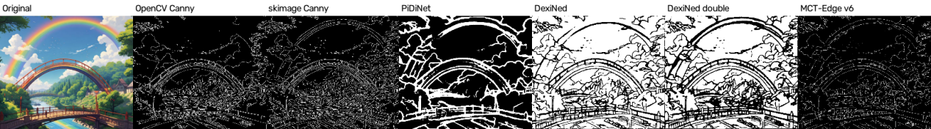
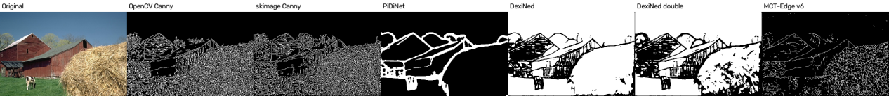
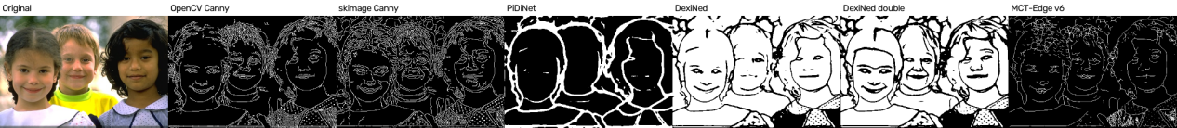
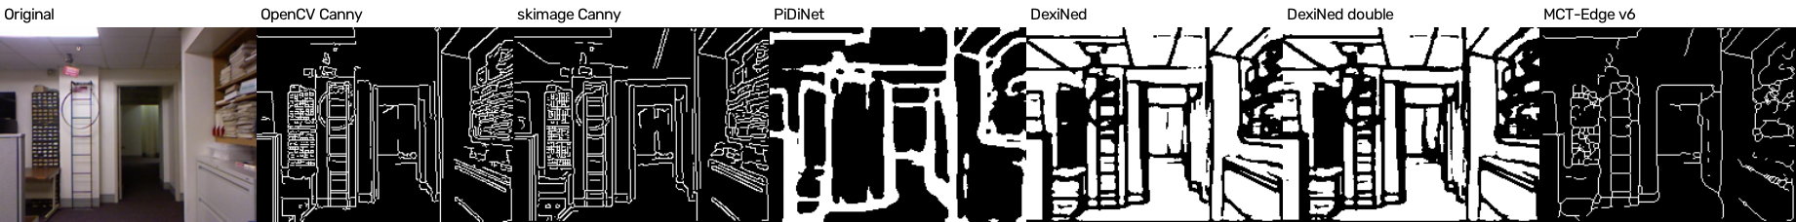
获得的边缘图，进行边缘的划分，即哪些像素点属于同一条边缘：
工程上面：轮廓追踪 Suzuki-Abe（findContours）。
自然风景上面：感知组织 张量投票、gPb-OWT-UCM
复杂自然风景上面：深度学习 HED/RCF/DexiNed + UCM

